BÀI 6: KHÓA MÃ CÓ GIỚI HẠN SỐ LẦN LÀM SAI
ĐỀ BÀI
Thiết kế khóa dùng PIN với mã là 4 số cuối MSSV. Ngõ vào digit[3:0], key_valid và cancel đều đồng bộ.

Yêu cầu thiết kế
- Mỗi lần key_valid = 1 nhận một chữ số. Một lượt gồm đúng 4 chữ số hợp lệ, không chồng lấp giữa các lượt. Mã sai chỉ được kết luận khi nhận đủ 4 chữ số.
- Sai một lượt thì tăng số lần sai liên tiếp. Sai 3 lượt liên tiếp thì locked = 1 trong 20 chu kỳ. PIN đúng thì unlock = 1 trong 5 chu kỳ và xóa số lần sai.
- Trong lúc nhập, cancel xóa lượt hiện tại nhưng không xóa số lần sai. Chữ số 10 đến 15 khi key_valid = 1 phát error, hủy lượt và không tăng số lần sai. Ưu tiên cancel hơn key_valid.
- Khi đang mở hoặc bị khóa, bỏ qua toàn bộ thao tác nhập và cancel. Tính chu kỳ đầu của khoảng 5 hoặc 20 chu kỳ ngay sau cạnh vào trạng thái đó. Hết khóa thì xóa số lần sai và cho nhập lượt mới.

Kiểm thử bắt buộc
Đúng ngay lần đầu, sai hai lần rồi đúng, sai ba lần, cancel sau 3 chữ số, nhập trong khi locked và reset trong khi locked. Kiểm tra chính xác độ dài unlock và locked, kể cả tại cạnh kết thúc đếm.

GIẢI THÍCH CÁCH LÀM
- MSSV: 25521672 --> Mã pin: 1672
- Các trạng thái:
S0: chờ nhập 1
S1: chờ nhập 6
S2: chờ nhập 7
S3: chờ nhập 2
S4: mở (unlocked)
S5: khóa (locked)

Wrong: (1 = nhập sai)
Cnt_wrong: đếm số lần sai
Cnt : đếm số chu kỳ ( = 0 khi chưa đủ 5 hoặc 20 chu kỳ, = 1 ngược lại)

MẠCH CƠ BẢN BAN ĐẦU
Mạch các state
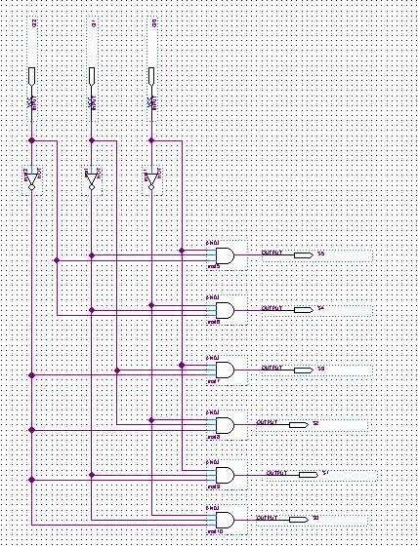
Mạch input digit_valid[3:0]
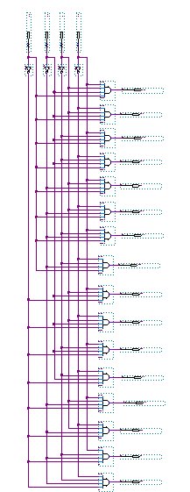

BẢNG CỦA FSM
Key_valid = 1, cancel = 0, reset = 0, wrong = 0
0 <= Cnt_wrong <= 2 (thập phân)
(Nhập đúng) digit[3:0]
TTHT: Q2Q1Q0 | TTKT | TTKT | locked | unlocked | error
S0 = 000 | S1 | S1 | 0 | 0 | 0
S1 = 001 | S2 | S2 | 0 | 0 | 0
S2 = 010 | S3 | S3 | 0 | 0 | 0
S3 = 011 | S4 | S4 | 0 | 0 | 0
 | Cnt = 0 | Cnt = 1
S4 = 100 | S4 (di = X) | S0 (di = X) | 0 | 1 | 0
S5 = 101 | S5 (di = X) | S0 (di = X) | 1 | 0 | 0

Key_valid = 1, cancel = 0, reset = 0, wrong = 1
0 <= Cnt_wrong <= 2 (thập phân)
(Nhập sai) digit[3:0] ( 0 <= di <= 9 )
TTHT: Q2Q1Q0 | TTKT | TTKT | locked | unlocked | error
S0 = 000 | S1 | S1 | 0 | 0 | 0
S1 = 001 | S2 | S2 | 0 | 0 | 0
S2 = 010 | S3 | S3 | 0 | 0 | 0
S3 = 011 | S0 | S0 | 0 | 0 | 0
 | Cnt = 0 | Cnt = 1
S4 = 100 | S4 (di = X) | S0 (di = X) | 0 | 1 | 0
S5 = 101 | S5 (di = X) | S0 (di = X) | 1 | 0 | 0

Key_valid = 1, cancel = 0, reset = 0, wrong = 1
Cnt_wrong = 3 (thập phân)
(Nhập sai) digit[3:0] ( 0 <= di <= 9 )
TTHT: Q2Q1Q0 | TTKT | TTKT | locked | unlocked | error
S0 = 000 | S1 | S1 | 0 | 0 | 0
S1 = 001 | S2 | S2 | 0 | 0 | 0
S2 = 010 | S3 | S3 | 0 | 0 | 0
S3 = 011 | S5 | S5 | 0 | 0 | 0
 | Cnt = 0 | Cnt = 1
S4 = 100 | S4 (di = X) | S0 (di = X) | 0 | 1 | 0
S5 = 101 | S5 (di = X) | S0 (di = X) | 1 | 0 | 0

Key_valid = 1, cancel = 0, reset = 0, wrong = 1
Cnt_wrong = X (thập phân)
(Nhập sai) digit[3:0] ( 10 <= di <= 15 )
TTHT: Q2Q1Q0 | TTKT | TTKT | locked | unlocked | error
S0 = 000 | S0 | S0 | 0 | 0 | 1
S1 = 001 | S0 | S0 | 0 | 0 | 1
S2 = 010 | S0 | S0 | 0 | 0 | 1
S3 = 011 | S0 | S0 | 0 | 0 | 1
 | Cnt = 0 | Cnt = 1
S4 = 100 | S4 (di = X) | S0 (di = X) | 0 | 1 | 0
S5 = 101 | S5 (di = X) | S0 (di = X) | 1 | 0 | 0

Key_valid = X, cancel = 1, reset = 0, wrong = X
Cnt_wrong = X (thập phân)
digit[3:0] = X
TTHT: Q2Q1Q0 | TTKT | TTKT | locked | unlocked | error
S0 = 000 | S0 | S0 | 0 | 0 | 0
S1 = 001 | S0 | S0 | 0 | 0 | 0
S2 = 010 | S0 | S0 | 0 | 0 | 0
S3 = 011 | S0 | S0 | 0 | 0 | 0
 | Cnt = 0 | Cnt = 1
S4 = 100 | S4 (di = X) | S0 (di = X) | 0 | 1 | 0
S5 = 101 | S5 (di = X) | S0 (di = X) | 1 | 0 | 0

Key_valid = X, cancel = X, reset = 1, wrong = X
Cnt_wrong = X (thập phân)
digit[3:0] = X
TTHT: Q2Q1Q0 | TTKT | TTKT | locked | unlocked | error
S0 = 000 | S0 | S0 | 0 | 0 | 0
S1 = 001 | S0 | S0 | 0 | 0 | 0
S2 = 010 | S0 | S0 | 0 | 0 | 0
S3 = 011 | S0 | S0 | 0 | 0 | 0
S4 = 100 | S0 | S0 | 0 | 1 | 0
S5 = 101 | S0 | S0 | 1 | 0 | 0
.

BẢNG CỦA BỘ ĐẾM / MẠCH CỜ
BỘ ĐẾM:
 | TTHT Q2Q1Q0 | TTKT Q2+Q2+Q0+
0 | 000 | 001
1 | 001 | 010
2 | 010 | 011
3 | 011 | 100
4 | 100 | 101
5 | 101 | 110
6 | 110 | 111
7 | 111 | 000
D2 = Q2 xor (Q1Q0)
D1 = Q1 xor Q0
D0 = Q0’
--> Dn = Qn xor (Qn-1 . Qn-2 … Q0)
--> 5 bit:
D4 = Q4 xor (Q3Q2Q1Q0EN)
D3 = Q3 xor (Q2Q1Q0EN)
D2 = Q2 xor (Q1Q0EN)
D1 = Q1 xor Q0EN
D0 = Q’ xor EN

BỘ PHÁT HIỆN CỜ WRONG:
Wrong_digit = S0 . (digit != 1) + S1 . (digit != 6) + S2 . (digit != 7) + S3 . (digit != 2)
Mạch phát hiện wrong_digit
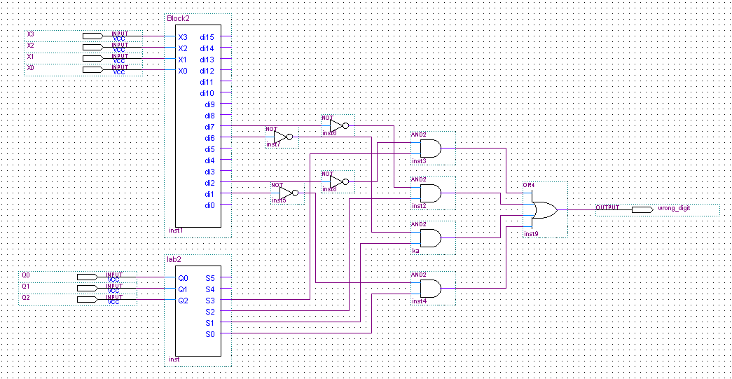
Mạch cờ wrong
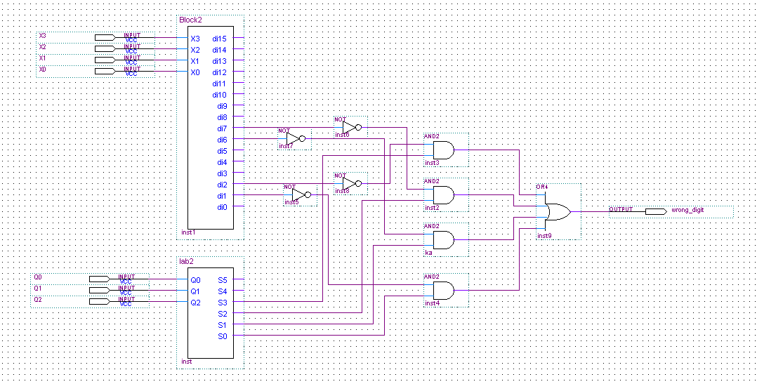

SƠ ĐỒ MẠCH
Mạch input:
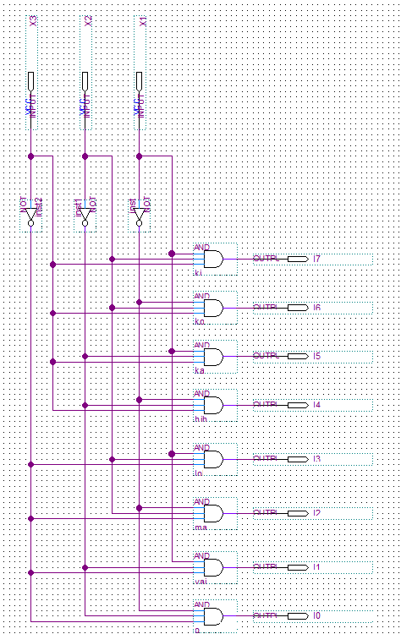

Mạch của các state:
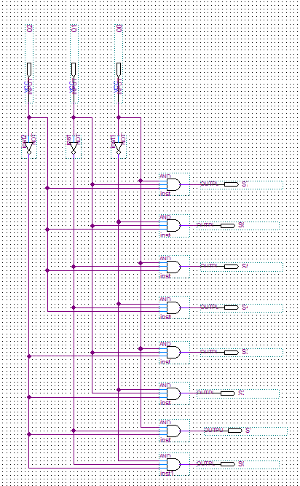
Mạch D2:
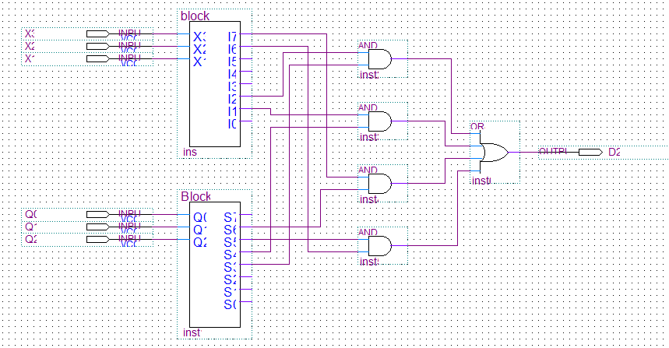
Mạch D1:
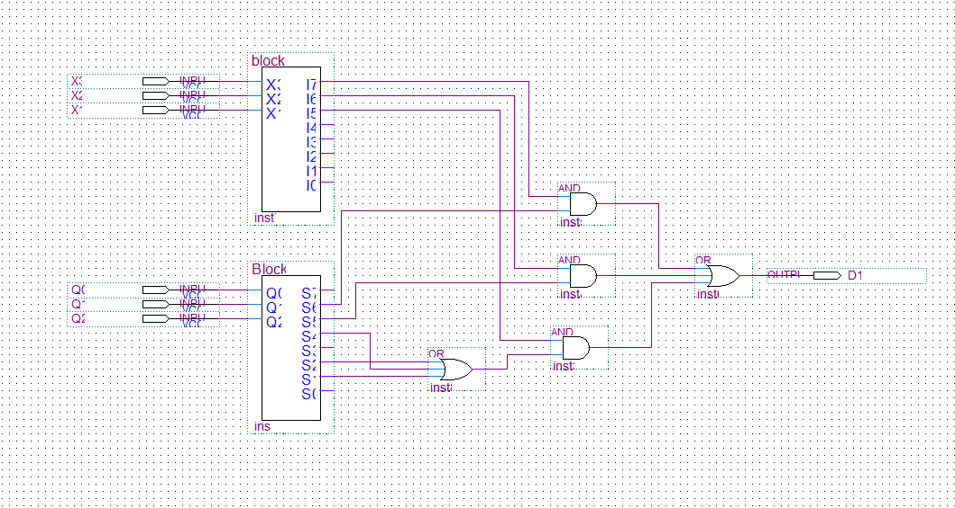
Mạch D0
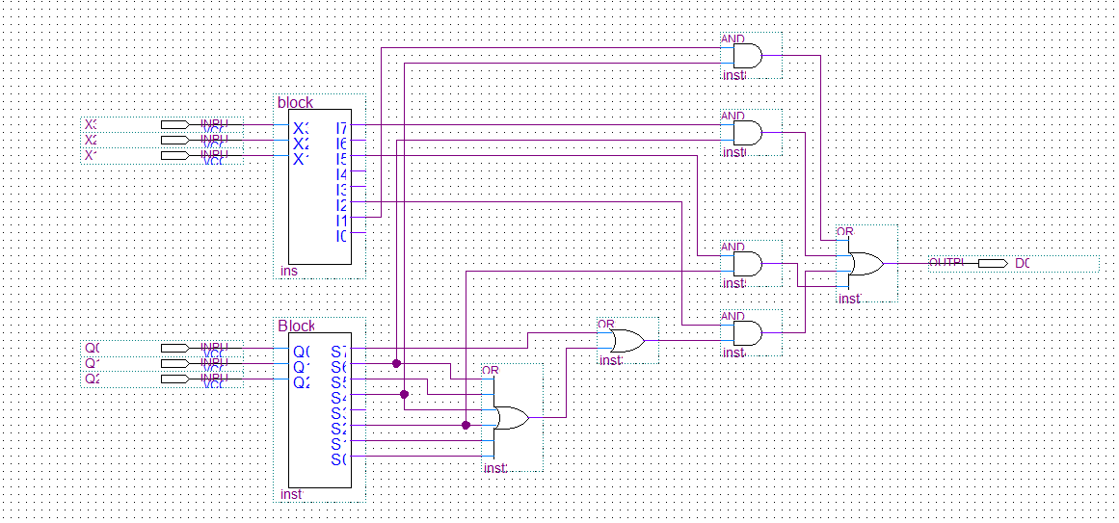

Mạch next state logic:
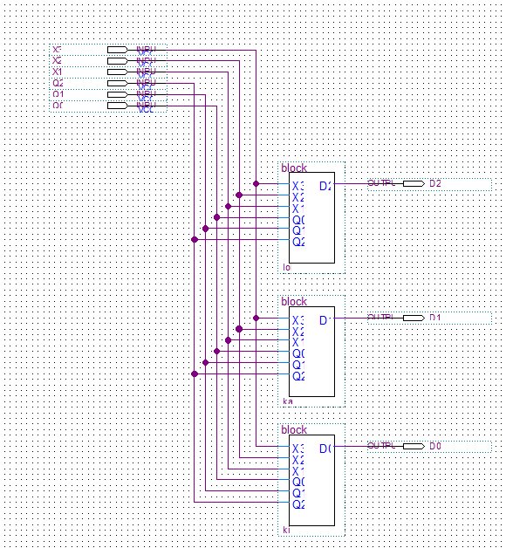
Mạch state memory:
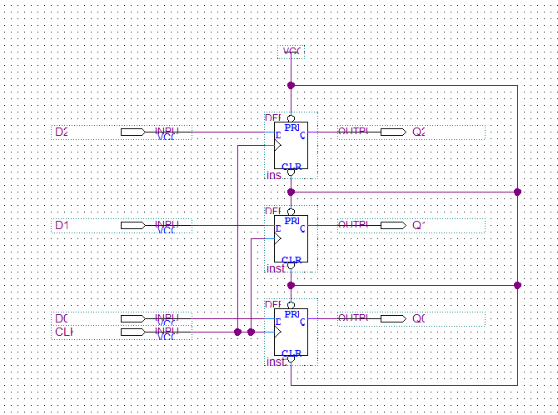
Mạch output:
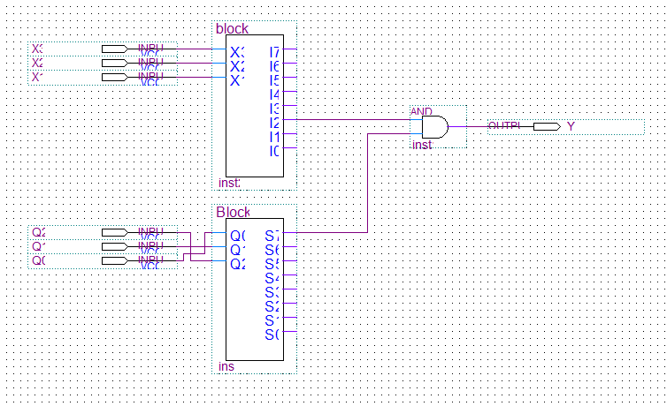
Mạch FSM cuối cùng:
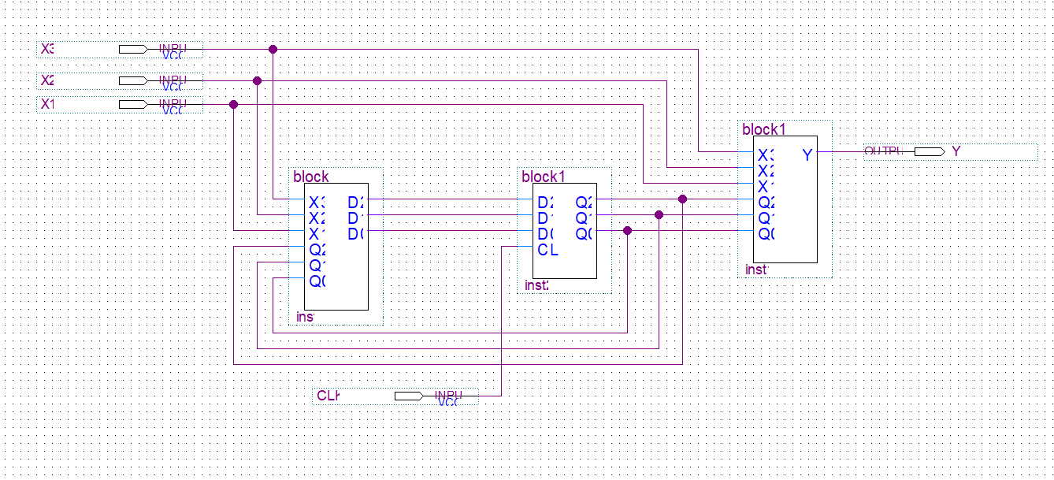
KẾT QUẢ MÔ PHỎNG
